表 A.0.3
监理通知
工程名称:隆化步古沟镇20MW光伏发电项目 编号：A.0.3-AQ-03
致： 中康建设管理股份有限公司：（施工项目经理部）
事由：安全教育培训：
内容：目前汇流站已经高空作业，山上的螺旋桩部桩打压，都是危险源，每次的周会上已提出多次，在四月二十六日的周会上，业主张金辉张总又再次强调安全的重要性，现要求总包方尽快采取措施，一是对员工安全教育和培训，二是张贴宣传警示牌，三是施工人员上班要戴安全帽。请尽快落实。

附照片：
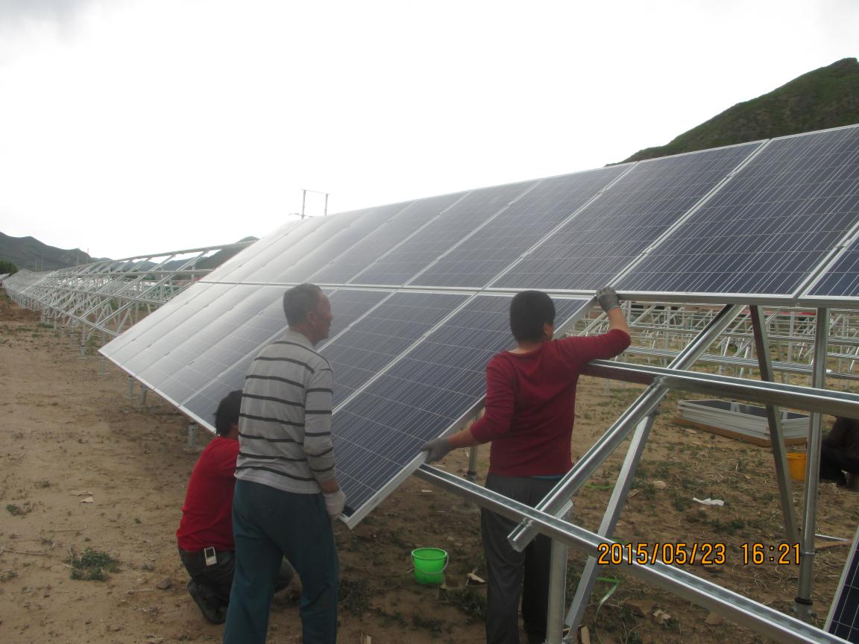

项目监理结构（盖章）
总/专业监理工程师（签字）：
年 月 日
填报说明：本表一式三份，项目监理机构、建设单位、施工单位各一份。

